**第3讲　自由落体运动**



**基 础 梳 理**

1．自由落体

(1) 定义：只受__重力__作用，由静止开始(*v*0＝0)，加速度为__*g*__的匀加速直线运动．

(2) 自由落体运动规律

① 速度公式：*v*＝__*gt*__.

② 位移公式：*h*＝__*gt*2__.

③ 速度—位移关系式：*v*2＝__2*gh*__.

2．竖直上抛

(1) 定义：只受__重力__作用，__初速度方向竖直向上__的运动．

(2) 竖直上抛运动规律

① 速度公式：*v*＝__*v*0－*gt*__.

② 位移公式：*h*＝__*v*0*t*－*gt*2__.

③ 速度—位移关系式：__*v*2－*v*__＝－2*gh*.

**易 错 辨 析**

1．羽毛下落得比玻璃球慢，是因为羽毛轻．(　×　)

2．自由落体运动和竖直上抛运动都是匀变速直线运动．(　√　)

3．做竖直上抛运动的物体，上升阶段与下落阶段的加速度方向相反．(　×　)

4．只要物体运动的加速度*a*＝9.8m/s2，物体所做的运动不是自由落体运动，就是竖直上抛运动．(　×　)

5．不计空气阻力，物体从某高度由静止下落，任意两个连续相等的时间间隔*T*内的位移之差恒定．(　√　)



**对重力加速度的理解**



重力加速度与在地球上的位置及距地面的高度有关，在地球表面上，随纬度的增加而增大，在赤道处最小，在两极处最大，但差别很小．在地面上的同一地方，随高度的增加而减小，在有限的高度内(即高度*h*与地球半径相比可忽略时)，可认为其大小不变．在一般的计算中，取*g*＝9.8 m/s2或取*g*＝10 m/s2.

　关于自由落体运动的加速度*g*，下列说法中正确的是(　C　)



A．重的物体的*g*值大

B．*g*值在地球上任何地方都一样大

C．同一地点，不同物体的*g*值一样大

D．*g*值在赤道处大于在北极处

解析：地球上同一地点的重力加速度相等，与物体的轻重无关，故A错误，C正确；在地球上两极的重力加速度大于赤道处的重力加速度，故B、D错误．

**自由落体运动的规律及应用**



1．基本规律

|  |  |
| --- | --- |
| 匀变速直线运动 | 自由落体运动 |
| *v*＝*v*0＋*at* | *v*＝*gt* |
| *x*＝*v*0*t*＋*at*2 | *h*＝*gt*2 |
| *v*2－*v*＝2*ax* | *v*2＝2*gh* |

2．推论

|  |  |
| --- | --- |
| 匀变速直线运动 | 自由落体运动 |
| ＝*v*＝ | ＝*v*＝ |
| *v*＝ | *v*＝*gt* |
| Δ*x*＝*aT*2 | Δ*h*＝*gT*2 |

　(2024·东台中学期初改编)利用手机的照相功能可以研究自由落体运动．实验者从某砖墙前的高处使一个石子自由落下，拍摄石子在空中的照片如图所示．由于石子的运动，它在照片上留下了一条径迹．若此时手机相机的曝光时间为0.02 s，每块砖的平均厚度为6 cm.估算石子释放点距地面的高度最接近(　A　)

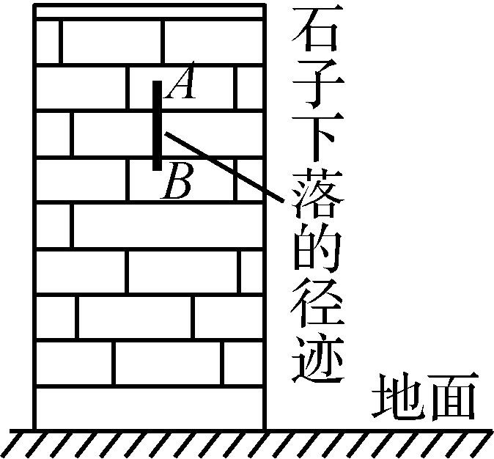

A．2.2 mB．2.7 m

C．1.8 mD．1.0 m

解析：石子在曝光时间内的平均速度为＝＝ m/s＝6 m/s，可近似将此速度看成是石子到*AB*中点时的瞬间速度，取*g*＝10 m/s2，根据*v*2－0＝2*gh*，解得*h*＝ m＝1.8 m，释放总高度*H*＝*h*＋7*l*＝1.8 m＋7×0.06 m≈2.2 m，故A正确．

**竖直上抛运动的规律及应用**



1．重要特性

(1) 对称性

物体以初速度*v*0竖直上抛，*A*、*B*为途中的任意两点，*C*为最高点，则：

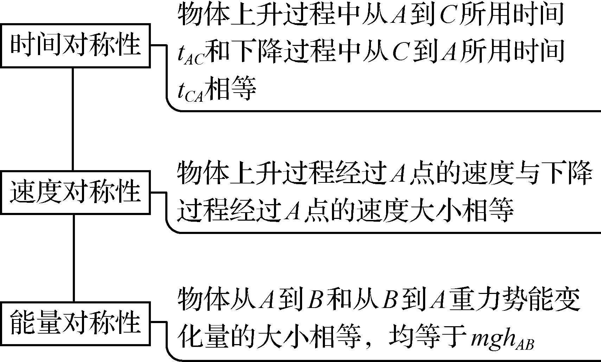

(2) 多解性

当物体经过抛出点上方某个位置时，可能处于上升阶段，也可能处于下降阶段，形成多解，在解决问题时要注意这个特性．

2．研究方法

|  |  |
| --- | --- |
| 分段法 | 上升阶段：*a*＝*g*的匀减速直线运动  下降阶段：自由落体运动 |
| 全程法 | 初速度*v*0向上，加速度为－*g*的匀变速直线运动，*vt*＝*v*0－*gt*，*h*＝*v*0*t*－*gt*2(以竖直向上为正方向)  若*v*＞0，物体上升；若*v*＜0，物体下落  若*h*＞0，物体在抛出点上方；若*h*＜0，物体在抛出点下方 |

　一个从地面竖直上抛的小球，到达最高点前1 s上升的高度是它上升的最大高度的，不计空气阻力，取*g*＝10 m/s2.则(　B　)



A．小球上升的最大高度是5m

B．小球上抛的初速度是20m/s

C．2.5 s时小球正在上升

D．1 s末、3 s末小球处于不同的位置

解析：小球到达最高点前1s上升的高度是*h*＝*gt*＝×10×12 m＝5 m，由题知小球上升的最大高度是*H*＝4*h*＝20 m，故A错误；由*H*＝，得小球上抛的初速度是*v*0＝＝ m/s＝20 m/s，故B正确；小球上升的总时间*t*上＝＝2 s，则2.5 s时小球正在下降，故C错误；由于小球上升的总时间是2 s，则1 s末、3 s末小球处于同一位置，故D错误．

**自由落体*、*竖直上抛和竖直下抛运动的综合应用**



|  |  |  |  |
| --- | --- | --- | --- |
| 三种运动 | 自由落体运动 | 竖直上抛运动 | 竖直下抛运动 |
| 条件 | 初速度为0、只受重力 | 初速度向上、只受重力 | 初速度向下、只受重力 |
| 性质 | 加速度为*g* 的匀变速运动 | | |
| 基本  公式 | *v*＝*gt* | *v*＝*v*0－*gt* | *v*＝*v*0＋*gt* |
| *h*＝*gt*2 | *h*＝*v*0*t*－*gt*2 | *h*＝*v*0*t*＋*gt*2 |
| *v*2＝2*gh* | *v*2－*v*＝－2*gh* | *v*2－*v*＝2*gh* |

　如图所示，一圆管放在水平地面上，管长*L*＝0.5 m, 圆管的上表面离天花板的距离 *h*＝2.5 m，在圆管的正上方紧靠天花板有一小球(可看成质点)，让小球由静止释放，同时给圆管一竖直向上、大小为5 m/s的初速度，取 *g*＝10 m/s2.

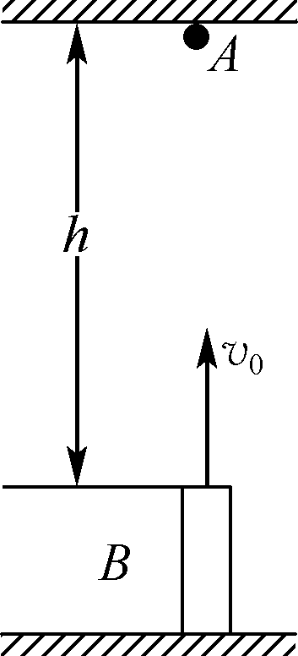

(1) 求小球释放后经多长时间与圆管相遇．

答案：(1) 0.5 s

解析：小球与圆管相遇即与管的上端相遇，从空间关系看满足圆管的上端位移与小球下落的位移之和等于*h*，有*gt*2＋*v*0*t*－*gt*2＝*h*

解得*t*＝0.5 s

(2) 试判断在圆管落地前小球能否穿过圆管．如果不能，小球和圆管落地的时间差为多少？如果能，小球穿过圆管的时间为多少？

答案：能　0.1 s

解析：小球落到地面用时为*t*1，则*h*＋*L*＝*gt*

解得*t*1＝ s

圆管落地的时间为*t*2，则*t*2＝2·＝1 s

由于*t*1<*t*2，所以小球能穿过圆管

设*t*′时刻小球到达圆管的下端，则

*gt*′2＋*v*0*t*′－*gt*′2＝*h*＋*L*

解得*t*′＝0.6 s

因此小球穿过圆管的时间Δ*t*＝*t*′－*t*＝0.1 s



1．(2024·海安中学期初)伽利略在《关于两门新科学的对话》中写道：“我们将木板的一头抬高，使之略呈倾斜，再让铜球由静止滚下……为了测量时间，我们把一只盛水的大容器置于高处，在容器底部焊上一根口径很细的管子，用小杯子收集每次下降时由细管流出的水，然后用极精密的天平称水的重量”，若将铜球由静止滚下的距离记为*L*，对应时间内收集的水的质量记为*m*，则*L*与*m*的比例关系为(　B　)

A．*L*∝*m* B．*L*∝*m*2

C．*L*∝D．*L*∝

解析：铜球做初速度为零的匀变速运动，位移*L*与时间*t*的二次方成正比，即*L*∝*t*2，由于水是均匀稳定地流出，水的体积和时间成正比，又*m*＝*ρV*，所以水的质量与时间成正比，即*m*∝*t*，所以量筒中收集的水量可以间接的测量时间，即*t*∝*m*，所以可得*L*∝*m*2，故选B.

2．(2023·苏州期末)如图所示，两位同学利用自由落体运动测量反应时间，*A*同学用手捏住直尺上端，*B*同学在直尺下方做好准备，但手不碰到尺，此时两手间的距离为*h*，重力加速度为*g*.当*B*同学看见*A*同学放开直尺后，立即捏住直尺．下列说法中正确的是(　D　)

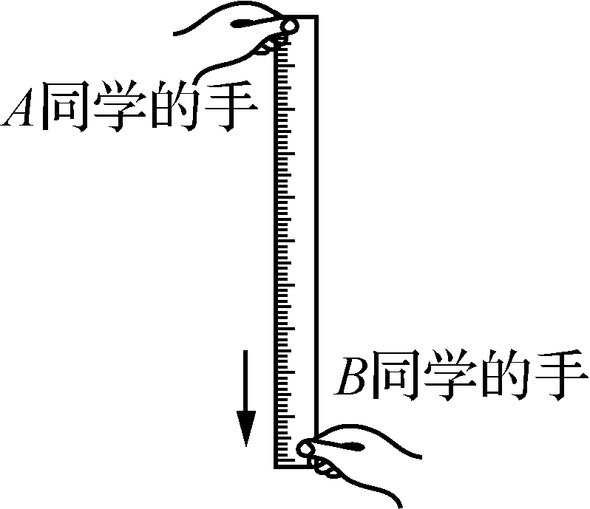

A．本实验一个人用两个手也能完成

B．本实验*B*同学捏住尺时，尺的速度大小为

C．本实验*B*同学准备捏尺时必须对准尺的0刻度线

D．只需记录*B*同学准备捏尺时和捏住尺时大拇指下边缘的刻度即可

解析：*B*同学看到直尺下落到捏住直尺的时间即为*B*同学的反应时间，所以之前捏住尺子的人和之后捏住尺子的人必须是两个人，A错误；*B*同学捏住尺时，尺的速度大小为*v*＝*gt*，在*t*时间内直尺下落的距离为*h*′＝*gt*2，故*B*同学捏住尺时，尺的速度大小为*v*＝，*h*′为尺子下落的距离，与准备时两手间的距离*h*无关，B错误；本实验主要是测量*B*同学捏住尺子之前尺子下落的距离*h*′，再根据*h*′＝*gt*2计算出*B*同学的反应时间，故只需记录*B*同学准备捏尺时和捏住尺时大拇指下边缘的刻度即可，两刻度之差即为尺子下落的距离，故*B*同学准备捏尺时无须一定对准尺的0刻度线，C错误，D正确．

3．在某一高度以*v*0＝20 m/s 的初速度竖直上抛一个小球(不计空气阻力).当小球速度大小为10 m/s时，下列说法中正确的是(取*g*＝10 m/s2)(　C　)

A．小球在这段时间内的平均速度大小一定为15 m/s，方向竖直向上

B．小球在这段时间内的速度变化率是5 m/s2，方向竖直向上

C．小球的位移大小一定是15 m，方向竖直向上

D．小球在这段时间内的路程一定是25 m

解析：以向上为正方向，则初速度*v*0＝20 m/s，当末速度向上，即*v*＝10 m/s时，平均速度为＝＝ m/s＝15 m/s，运动位移*x*＝＝ m＝15 m，故路程也为15 m；当末速度向下，即*v*＝－10 m/s时，平均速度为＝＝ m/s＝5 m/s，运动位移*x*＝＝ m＝15 m，*h*m＝＝ m＝20 m，此时小球的路程是25 m，故C正确．

4．升降机从井底以5 m/s的速度向上匀速运行，某时刻一螺钉从升降机底板松脱，再经过4 s升降机底板上升至井口，此时螺钉刚好落到井底，不计空气阻力，取*g*＝10 m/s2，下列说法中正确的是(　D　)

A．螺钉松脱后做自由落体运动

B．矿井的深度为45 m

C．螺钉落到井底时的速度大小为40 m/s

D．螺钉随升降机从井底出发到落回井底共用时16 s

解析：螺钉松脱后先做竖直上抛运动，到达最高点后再做自由落体运动，A错误；规定向下为正方向，根据*v*＝－*v*0＋*gt*，螺钉落到井底时的速度大小*v*＝－5 m/s＋10×4 m/s＝35 m/s，C错误；螺钉下降的距离*h*1＝－*v*0*t*＋*gt*2＝－5×4 m＋×10×42 m＝60 m，因此井深*h*＝*v*0*t*＋*h*1＝80 m，B错误；螺钉随升降机从井底出发到落回井底的时间与升降机从井底升到井口的时间相同为*t*＝＝16 s，D正确．

**配套精练**

一、 选择题

1．拿一个长约1.5 m的玻璃筒，一端封闭，另一端有开关，把金属片和小羽毛放到玻璃筒里．把玻璃筒倒立过来，观察它们下落的情况，然后把玻璃筒里的空气抽出，再把玻璃筒倒立过来，再次观察它们下落的情况．下列说法中正确的是(　C　)

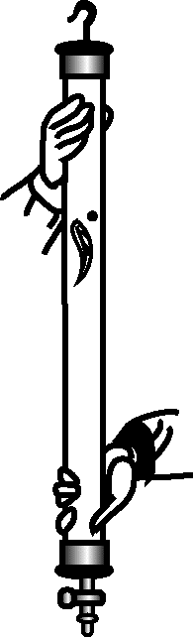

A．玻璃筒充满空气时，金属片和小羽毛下落一样快

B． 玻璃筒充满空气时，金属片和小羽毛均做自由落体运动

C．玻璃筒抽出空气后，金属片和小羽毛下落一样快

D．玻璃筒抽出空气后，金属片比小羽毛下落快

解析： 抽出空气前，金属片和小羽毛受到空气阻力的作用，不是自由落体运动，羽毛的加速度小，则下落得慢，故A、B错误；抽出空气后，金属片和小羽毛都不受空气阻力作用，只受重力作用，都做自由落体运动，下落一样快，故C正确，D错误．

2．(2024·盐城高三上期中)为了测量深井口到水面的距离，让一个小石块从井口自由落下，经过时间*t*后听到石块击水的声音．设当地的重力加速度为*g*，不考虑空气阻力的作用，考虑声音在空气中传播需要一定时间，则井口到水面的实际距离(　C　)

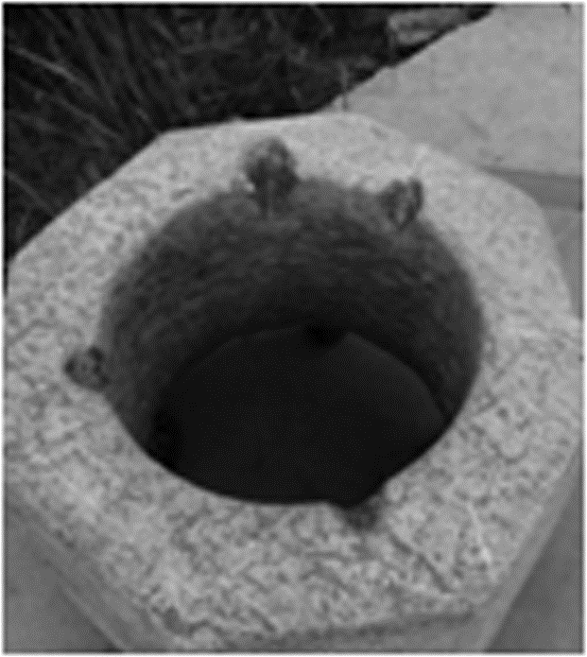

A．大于 *gt*2 B. 等于 *gt*2

C．小于 *gt*2 D. 可能大于或小于 *gt*

解析：假设不考虑声音传播的时间，由运动学公式得，井口到水面的距离为*h*＝*gt*2，由于声音传播需要时间，所以小石块落下的时间小于*t*，则井口到水面的实际距离小于*gt*2，故选C.

3．某运动员单人10米跳台比赛中，从跳台上倒立静止，然后下落，前5 m完成技术动作，随后5 m完成姿态调整．假设整个下落过程近似为自由落体运动，取*g*＝10 m/s2，则她用于姿态调整的时间约为(　B　)

A．0.2 sB．0.4 s

C．1.0 sD．1.4 s

解析：运动员下落的整个过程所用的时间为*t*＝＝ s≈1.4 s，下落前5 m的过程所用的时间为*t*1＝＝ s＝1 s，则运动员用于姿态调整的时间约为*t*2＝*t*－*t*1＝0.4 s，B正确，A、C、D错误．

4．(2024·江都中学期初)如图所示，将一小球从竖直砖墙边的某位置由静止释放．用频闪照相机在同一底片上多次曝光，得到了图中1、2、3、…所示的小球运动过程中每次曝光的位置．已知连续两次曝光的时间间隔均为*T*，每块砖的厚度均为*d*.根据图中的信息，下列说法中错误的是(　D　)

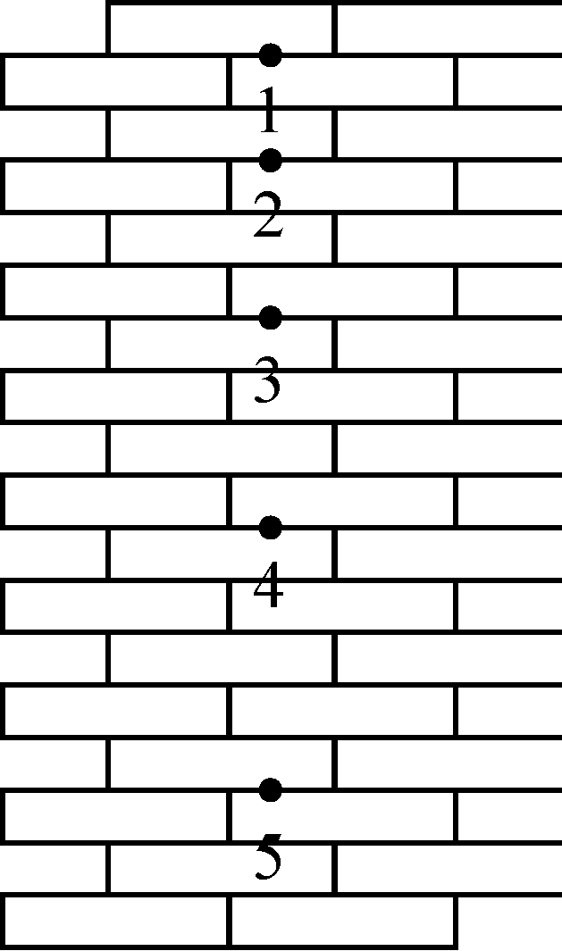

A．能判定小球的下落是匀加速直线运动

B．小球下落的加速度为

C．小球在位置3时的速度为

D．位置1是小球释放的初始位置

解析：根据相邻两段位移之差Δ*x*等于恒量，可知小球的下落是匀加速直线运动，A正确；根据Δ*x*＝*aT*2，可知小球下落的加速度*a*＝＝，B正确；小球在位置3时的速度等于在2到4之间的平均速度*v*3＝，C正确；如果位置1是小球释放的初始位置，相同时间间隔内，相邻位移之比为*x*1∶*x*2∶*x*3… ＝1∶3∶5… ，而题目中给出的数据是*x*1∶*x*2∶*x*3… ＝2∶3∶4…，因此位置1一定不是小球释放的初始位置，D错误．

5．建筑工人常常徒手抛砖块，当砖块上升到最高点时，被楼上的师傅接住用以砌墙．若某次以15 m/s的速度从地面竖直向上抛出一砖块，楼上的师傅没有接住，取*g*＝10 m/s2，空气阻力可以忽略，则(　B　)

A．砖块上升的最大高度为10 m

B．砖块被抛出后经3 s回到抛出点

C．砖块回到抛出点前1 s时间内通过的位移大小为8.75 m

D．砖块被抛出后上升到最高点时，其加速度为零

解析：由*h*＝得，砖块上升的最大高度*h*＝11.25 m，A错误；砖块上升的时间*t*＝＝1.5 s，上升阶段与下降阶段的时间对称，经3 s砖块回到抛出点，B正确；砖块被抛出后经1 s上升的高度*h*′＝*v*0*t*′－*gt*′2＝10 m，由于上升阶段与下降阶段的时间、位移具有对称性，所以砖块回到抛出点前1 s时间内通过的位移大小为10 m，C错误；砖块被抛出后加速度不变，上升到最高点时，加速度仍然为*g*，D错误．

6．如图所示，在一个桌面上方有三个金属小球*a*、*b*、*c*，离桌面高度分别为*h*1∶*h*2∶*h*3＝3∶2∶1.若先后顺次释放*a*、*b*、*c*，三球刚好同时落到桌面上，不计空气阻力，则(　C　)

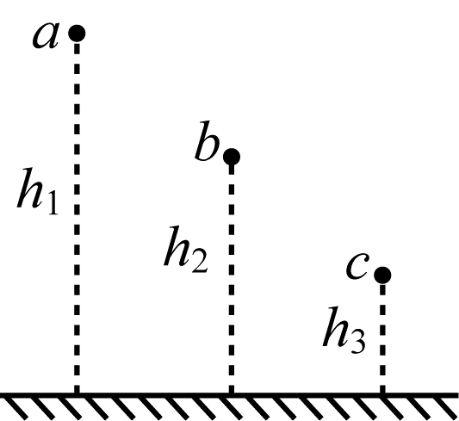

A．三者到达桌面时的速度之比是3∶2∶1

B．三者运动时间之比为3∶2∶1

C．*b*与*a*开始下落的时间差小于*c*与*b*开始下落的时间差

D．三个小球运动的加速度与小球受到的重力成正比，与质量成反比

解析：由*v*2＝2*gh*，得*v*＝，则到达桌面时的速度之比 *v*1∶*v*2∶*v*3＝∶∶1，故A错误；由*t*＝得三者运动时间之比*t*1∶*t*2∶*t*3＝∶∶1，则(*t*1－*t*2)∶(*t*2－*t*3)＝(－)∶(－1)，故B错误，C正确；三个小球的加速度与重力和质量无关，等于重力加速度，故D错误．

7．(2024·盐城中学)钟乳石的形成往往需要上万年或几十万年时间．每一个钟乳石开始于一滴载有矿物的水滴，当水滴落下，留下了很薄的一点方解石圈，接下来的水滴继续留下新的方解石圈，最终这些方解石圈形成非常细(0.5毫米)的中空的管子，俗称“苏打管”．如图所示为一水滴自由下落时的部分频闪照片示意图，*A*、*B*之间的实际距离为36cm，*B*、*C*之间的实际距离为46cm，取*g*＝10m/s2，下列说法中正确的是(　B　)

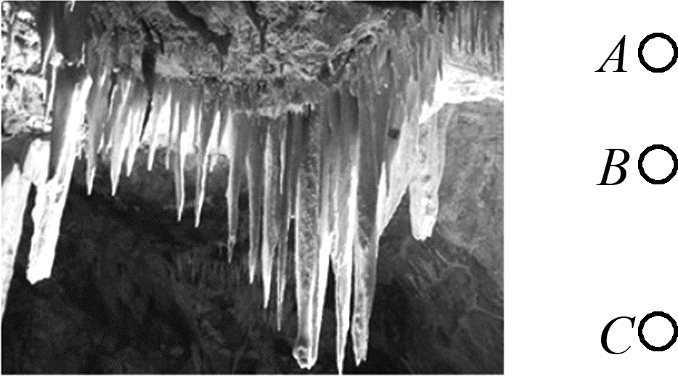

A．频闪仪每隔1s闪光一次

B．拍摄*A*时水滴的速度大小为3.1m/s

C．拍摄*B*时水滴的速度大小为0.41m/s

D．水滴做自由落体运动的起点在*A*点正上方26cm处

解析：根据Δ*h*＝*gT*2，可得频闪仪的闪光周期*T*＝＝0.1s，即频闪仪每隔0.1s闪光一次，故A错误；拍摄*B*时水滴的速度*vB*＝＝m/s＝4.1m/s，拍摄*A*时水滴的速度大小为*vA*＝*vB*－*gT*＝3.1m/s，故B正确，C错误；因为*hOA*＝＝m＝0.480 5m＝48.05cm，所以水滴做自由落体运动的起点在*A*点正上方 48.05cm 处，故D错误．

8．每隔0.2 s从同一高度竖直向上抛出一个初速度为6 m/s的小球，设它们在空中不相碰．第3个小球在抛出点以上能遇到的小球数为(取*g*＝10 m/s2)(　C　)

A．2个B．5个

C．7个D．12个

解析：根据竖直上抛运动规律可得小球在空中的时间为*t*＝＝ s＝1.2 s，第3个小球与前面2个小球一定相遇，与后面的小球相遇个数为－1＝5个，因此，第3个小球在抛出点以上能遇到的小球个数为7个，C正确．

9．(2024·泰州中学期初)一长为*L*的金属管从地面以*v*0的速率竖直上抛，管口正上方高*h*(*h*>*L*)处有一小球同时自由下落，金属管落地前小球从管中穿过．已知重力加速度为*g*，不计空气阻力．关于该运动过程，下列说法中正确的是(　B　)

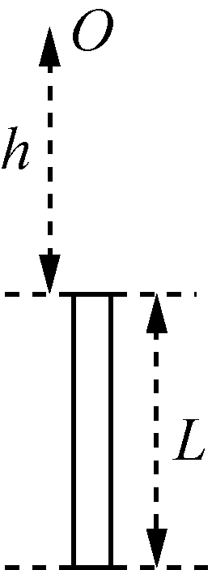

A．小球穿过管所用时间大于

B．若小球在管上升阶段穿过管，则*v*0>

C．若小球在管下降阶段穿过管，则 <*v*0<

D．小球不可能在管上升阶段穿过管

解析：两物体竖直方向加速度相同，所以小球相对管来说在做匀速直线运动，所以小球穿过管所用时间为*t*＝，故A错误；刚好在管上升最高点穿过管，有 *L*＋*h*－＝*g*，解得*v*0＝，若小球在管上升阶段穿过管，则*v*0>，故B正确，D错误；若小球在管刚着地时穿过管，有*h*＋*L*＝*g*，解得*v*0＝，结合B分析可知小球在管下降阶段穿过管，则<*v*0<，故C错误．

二、 计算题

10．(2024·江都中学期初)一个小球*a*从离地面高 *h*＝20m处由静止下落，忽略空气阻力，取 *g*＝10m/s2.

(1) 求小球在空中运动的时间和落地前1s内的位移大小．

答案：2s　15m

解析：设小球在空中运动的时间为*t*，则*h*＝*gt*2

解得*t*＝2s

第1s内的位移*h*1＝*gt*，解得*h*1＝5m

最后1s内的位移*h*2＝*h*－*h*1＝15m.

(2) 在小球*a*下落的同时，其正下方有另一个小球*b*以初速度*v*竖直上抛，若两个小球能在空中相遇，则*v*需要满足的条件．

答案：*v*>10m/s

解析：若两球恰好在地面相遇，则 *t*＝

解得*v*＝10m/s

因此，两球能在空中相遇的条件是*v*>10m/s

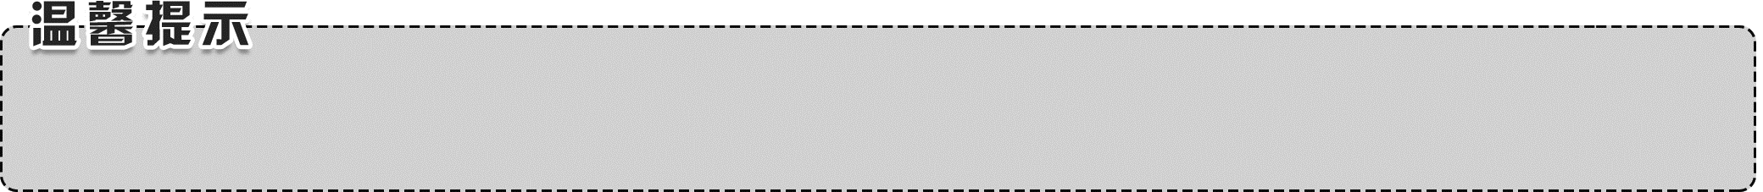

补不足、提能力，老师可增加训练：《抓分题·基础天天练》《一年好卷》。